2^{η} Ανοιχτή Θεματική Ημερίδα ΣυΔΝΑ StartUps
«Γυναικά & Επιχειρείν: Από την Ιδέα στην Επιτυχία»
Athenaeum Grand Hotel | 06 Μαΐου 2026 | 16:00
Ο Σύνδεσμος Δήμων Νότιας Αττικής (ΣυΔΝΑ) και η δράση Sydna StartUps διοργανώνουν την 2^{η} Ανοιχτή Ημερίδα με τίτλο «Γυναίκα & Επιχειρείν: Από την Ιδέα στην Επιτυχία», η οποία θα πραγματοποιηθεί την Τετάρτη 6 Μαΐου 2026, στις 16:00, στο Athenaeum Grand Hotel Athens (χάρτης).
Η εκδήλωση εντάσσεται στο πλαίσιο των δράσεων ενίσχυσης της νεοφυούς επιχειρηματικότητας και της καινοτομίας, με ιδιαίτερη έμφαση στη γυναικεία επιχειρηματικότητα και τον ρόλο των γυναικών στη διαμόρφωση της σύγχρονης Δημιουργικής Οικονομίας.
Στόχος της ημερίδας είναι να αναδείξει τις ευκαιρίες, αλλά και τις προκλήσεις που αντιμετωπίζουν οι γυναίκες στον επιχειρηματικό στίβο, να ενισχύσει τη δικτύωση και να εμπνεύσει νέες και υφιστάμενες επιχειρηματίες να μετατρέψουν τις ιδέες τους σε βιώσιμες και καινοτόμες επιχειρήσεις.
Το πρόγραμμα της εκδήλωσης περιλαμβάνει εναρκτήριους χαιρετισμούς από εκπροσώπους θεσμικών φορέων, εισηγήσεις και τοποθετήσεις από ειδικούς του οικοσυστήματος καινοτομίας και επιχειρηματικότητας, καθώς και θεματικές συζητήσεις (panels) με τη συμμετοχή οργανισμών υποστήριξης επιχειρηματικότητας και γυναικών που δραστηριοποιούνται στις νεοφυείς επιχειρήσεις. Παράλληλα, θα δοθεί η δυνατότητα δικτύωσης και ανταλλαγής εμπειριών μεταξύ των συμμετεχόντων, ενισχύοντας τη δημιουργία συνεργασιών και την ανάπτυξη νέων επιχειρηματικών ιδεών.
Η ημερίδα απευθύνεται σε ανθρώπους που δραστηριοποιούνται ή επιθυμούν να δραστηριοποιηθούν στον χώρο της επιχειρηματικότητας, σε startups, δημιουργικούς επαγγελματίες, καθώς και σε κάθε ενδιαφερόμενο για τις εξελίξεις στη Δημιουργική Οικονομία.
Η συμμετοχή είναι δωρεάν και θα τηρηθεί σειρά προτεραιότητας.
👉 Μπορείτε να δηλώσετε συμμετοχή εδώ: Φόρμα Εγγραφής
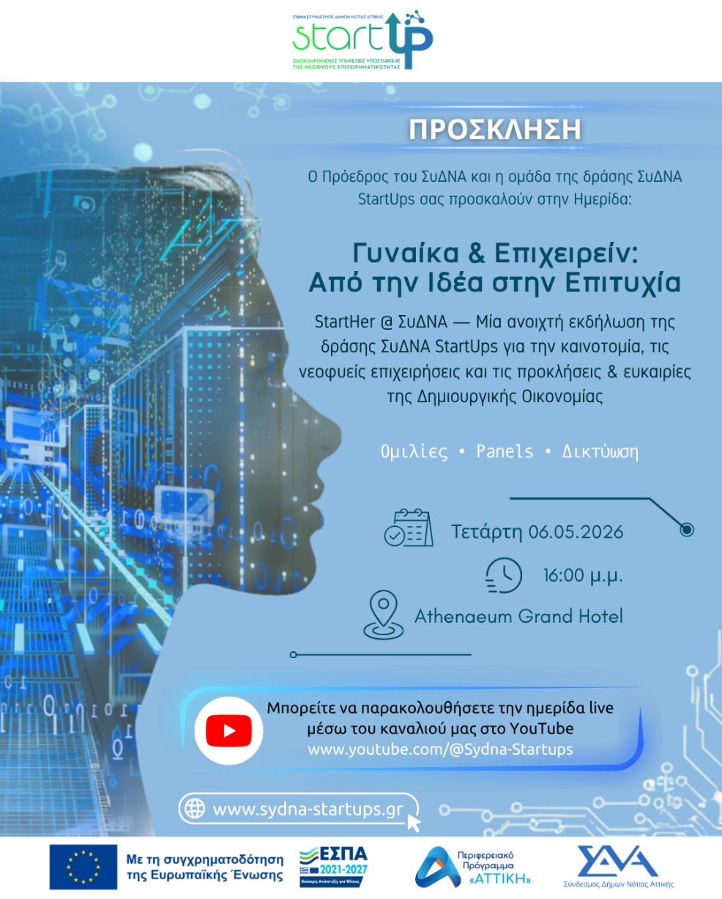
Για περισσότερες πληροφορίες:
🌐 www.sydna-startups.gr 📧 info@sydna-startups.gr
📞 6947 628 693 -    
Ενισχύουμε τη Νεοφυή Επιχειρηματικότητα – Δημιουργούμε το μέλλον της Νότιας Αττικής!

Το έργο συγχρηματοδοτείται από την Ελλάδα και την Ευρωπαϊκή Ένωση στο πλαίσιο του ΕΣΠΑ 2021-2027, για την υλοποίηση της στρατηγικής Β.Α.Α. του ΣυΔΝΑ.

